Louis MASSICARD

Projet M2 SID – API

Table des matières
Analyse 3
Introduction 3
Fonctionnalités utilisateur 3
Fonctionnalités administrateur 3
Données nécessaires 4
Conception 5
Architecture micro-services 5
Développement 6
Configuration et mise de place de la solution 6
Ports utilisés 6
Opérations de l’API 6

Analyse

Introduction

On veut réaliser une API permettant à des utilisateurs inscrits d'acheter des cours vidéo, comme
peuvent le faire des sites tels que Udacity ou Coursera.

L’utilisateur doit donc être inscrit pour profiter des cours payant (via CB : numéro, code et code de validation) ou non. Les cours sont associés à un thème et possède une description. Chaque cours est composé d’épisode(s) (vidéo).
Une fois acheter le cours et définitivement accessible.
L’API doit fournir certaines métriques : cours visionnés par un utilisateur, etc.

Il y a également une partie administrateur qui permet de gérer les différentes entités utilisateurs, cours et épisodes à partir de fonctionnalités CRUD. L’administrateur a également accès à différentes métriques : nombre d’utilisateurs inscrits, nombre d’utilisateurs supprimés, etc.

Fonctionnalités utilisateur

Liste des fonctionnalités accessible aux utilisateurs :

- s’inscrire
- lister les cours
- acheter un cours
- visionner un cours payant (s’il a été acheté) ou gratuit
- visionner les épisodes associés

Fonctionnalités administrateur

Liste des fonctionnalités accessible aux administrateur :

- connaître les users inscrits (select all)
- modifier les users
- supprimer des users

- créer des cours
- modifier les cours
- supprimer des cours

- créer des épisodes
- modifier les épisodes
- supprimer des épisodes

Données nécessaires

Utilisateur :

- id_user
- nom
- prénom
- adresse mail => identification
- supprime => true || false

Cours :

- id_cours
- nom => theme
- description => description_theme
- statut = > gratuit || payant
- prix
- []id_episode => ensemble/liste d’épisodes vidéo

Épisode/Vidéo :

- id_episode
- concept => concept (du cours) qui est présenté
- href

Payement (on parlera par la suite plutôt d’abonnement) :

- id_user
- id_cours
- numero_CB
- code
- code_de_validation
- consulte => visonné || non_ visonné

Ex : Un cours sur Kubernetes, on aura les épisodes Introduction, Concepts de base,
Concepts avancés, Création d’un cluster, Bonnes pratiques.

Conception

Architecture micro-services

J’ai de créer des services en fonction des problématiques métiers.

Pour cela, j’ai choisi de réaliser un service pour gérer les cours et les épisodes associés aux cours : cours-service. J’ai également un service pour gérer les utilisateurs et ce qui se rattache aux utilisateurs comme leurs abonnements à des cours par exemple : c’est le service utilisateurs-service.

Ces deux services permettent de manipuler les objets métiers via une API REST. On y trouve donc les routes traditionnelles « /cours », « /épisodes », « /utilisateurs » et « /abonnements ». Pour chacune on va avoir les actions de bases GET, POST, PUT, PATCH et DELETE. En fonction des besoins, j’ai ajouté des routes plus spécifiques comme GET /cours/{coursID} pour récupérer par exemple le contenu d’un seul cours.

Nous avons deux types d’utilisateurs à gérer : des utilisateurs « normaux » de l’application et des administrateurs. Pour moi, cela ressemble à une solution applicative avec un Front-office pour les utilisateurs et un Back-office pour les administrateurs. J’ai donc décider de mettre en place deux Gateway, permettant respectivement aux utilisateurs et aux administrateurs de réaliser les fonctionnalités qui leur sont propres. C’est pourquoi j’ai les Gateway suivante : backoffice-gateway et frontoffice-gateway.

Pour accompagner c’est quatre repos, j’ai choisi d’utiliser consul comme Service Discovery. Mes deux services et mes deux Gateways s’enregistrent donc auprès de consul afin de mieux gérer les interactions entres services et Gateways.

Les Gateways communiquent avec les deux services via une queue de messages grâce à RabbitMQ.

Chaque service utilise sa base de données qui lui est propre. Le service utilisateurs-service utilise une base de données Postgres. Le service cours-service utilise une base de données H2. Il n’y a pas eu de raison particulière pour le choix de ces deux bases de données, je me suis seulement inspiré du « TP Full ».

De même, basé sur le « TP Full », il y un config-service mais qui n’est pas réellement utilisé mais qui pourrait l’être par la suite, si besoin est. Ce service est associé au repo config qui stocke les différentes configurations.

J’utilise également Hystrix comme Circuit Breaker au cas où un service ne réponde pas.

Pour monitorer cette architecture micro-services, plusieurs outils sont à disposition :

- consul : permet de voir tous les services enregistrés et le nombre d’instances pour chaque,
- le service spring-boot-admin : utilise les informations émient par Actuator depuis les autres services,
- le service monitor : utilise les informations émient par Hystrix depuis les autres services, pour voir les requêtes en attentes et leur charge,
- zipkin : permet de voir .

Développement

Configuration et mise de place de la solution

Un README récapitule la mise en place de tous les services. De manière générale il faut réaliser dans l’odre suivant :
(pour les services de monitoring, ils sont tous expliqués dans le README.md)

docker run --name consul -p 8500:8500 consul

sudo pkill -u postgres

docker run --name postgres -e POSTGRES_USER=postgres -e POSTGRES_PASSWORD=riovas -p 5432:5432 -d postgres

docker run -it --rm --name rabbitmq -p 5672:5672 -e RABBITMQ_DEFAULT_USER=user -e RABBITMQ_DEFAULT_PASS=password -p 15672:15672 rabbitmq:3-management

cd cous-service
mvn clean package -Dskiptest
java -jatr target/cours-service-1,0,jar

cd utilisateurs-service
mvn clean package -Dskiptest
java -jatr target/utilisateurs-service-1,0,jar

cd frontoffice-gateway
mvn clean package -Dskiptest
java -jatr target/frontoffice-gateway-1,0,jar

cd backoffice-gateway
mvn clean package -Dskiptest
java -jatr target/backoffice-gateway-1,0,jar

Ports utilisés

config-service : 8888
cours-service : 8080

utilisateurs-service : 8082

backoffice-gateway : 9000

frontoffice-gateway : 9001

—

consul : 8500

postgres : 5432

rabbitMQ : 5672

rabbitMQ :3-management : 14 672

—

spring-bout-admin : 8762

monitor : 9903

zipkin : 9411

Interaction de l’admin avec backoffice-gateway

Je n’ai pas eu le temps de rediriger les requêtes du backoffice-gateway vers cours-service et utilisateurs-services. Cependant, dans un premier, l’administrateur peut directement utiliser cours-service et utilisateurs-services pour gérer la solution applicative. Il peut réaliser les actions suivantes :
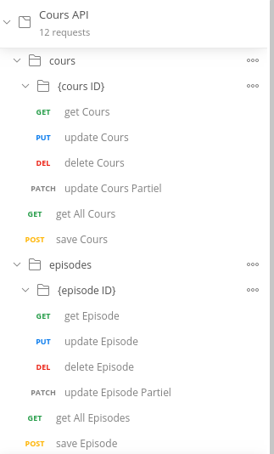
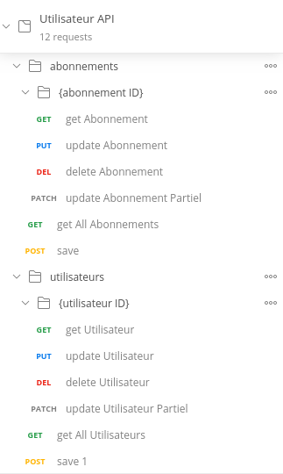

Interaction de l’utilisateur avec frontoffice-gateway

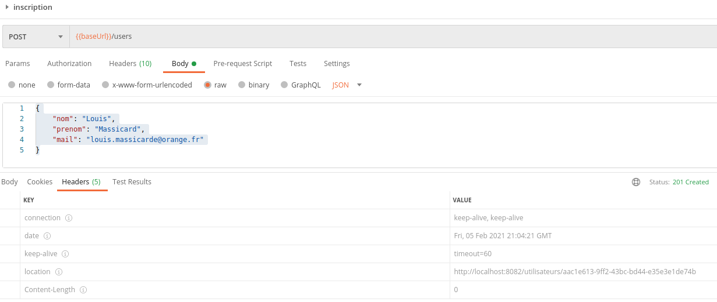

Interaction de l’utilisateur avec frontoffice-gateway

Exemples d’opérations de l’API

Parmi les opérations possibles de l'API (attention, liste non exhaustive), on trouve :

GET /utilisateurs
GET /utilisateurs/?statut=...
GET /utilisateurs/{id}
POST /utilisateurs
PUT /utilisateurs/{id}

GET /cours
GET /cours/{id}
GET /cours/{id}/episodes
GET /utilisateurs/{id}/cours
…

Routes disponibles :

utilisateurs-service :

GET /utilisateurs => toutes les informations pour tous les utilisateurs, retour :
{
"_embedded": {
"utilisateurs": [
{
"id": "de7d9052-4961-4b4f-938a-3cd12cbe1f82",
"nom": "MASSICARD",
"prenom": "Louis",
"mail": "louis@netlor.fr",
"statut": "actif",
"_links": {
"self": {
"href": "http://localhost:8082/utilisateurs/de7d9052-4961-4b4f-938a-3cd12cbe1f82"
}
}
},
…
]
},
"_links": {
"self": {
"href": "http://localhost:8082/utilisateurs"
}
}
}

GET utilisateurs/{id} => toutes les informations pour l’utilisateur dont on passe l’ID, retour :

{
"id": "de7d9052-4961-4b4f-938a-3cd12cbe1f82",
"nom": "MASSICARD",
"prenom": "Louis",
"mail": "louis@netlor.fr",
"statut": "actif",
"_links": {
"self": {
"href": "http://localhost:8082/utilisateurs/de7d9052-4961-4b4f-938a-3cd12cbe1f82"
},
"collection": {
"href": "http://localhost:8082/utilisateurs"
}
}
}

POST /utilisateurs => créé un utilisateur dont les informations sont passées dans le body :
GET /cours & GET /cours?statut=&?acces=
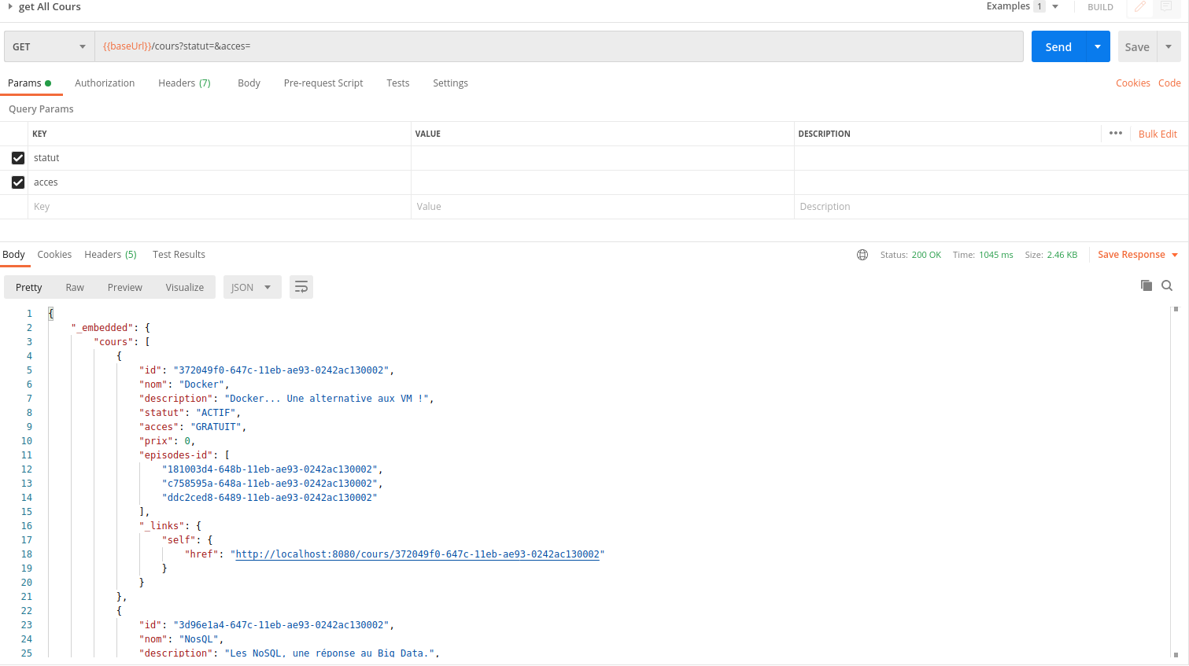
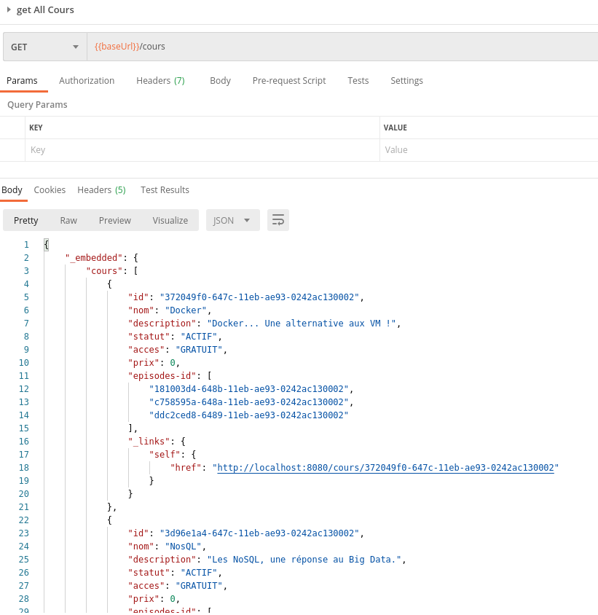

GET /cours?statut=ACTIF & GET /cours?statut=SUPPRIME
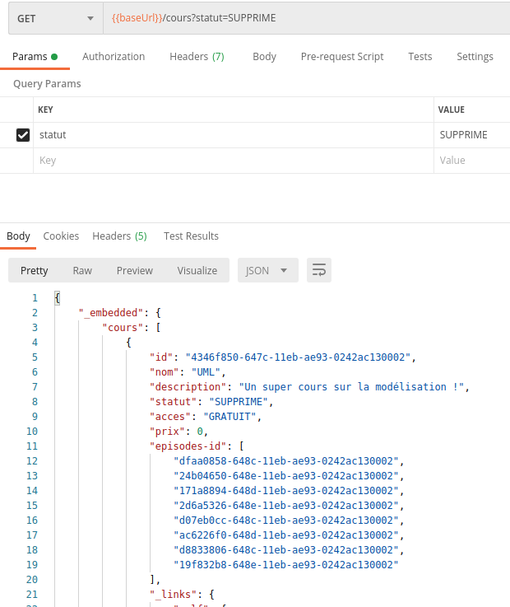
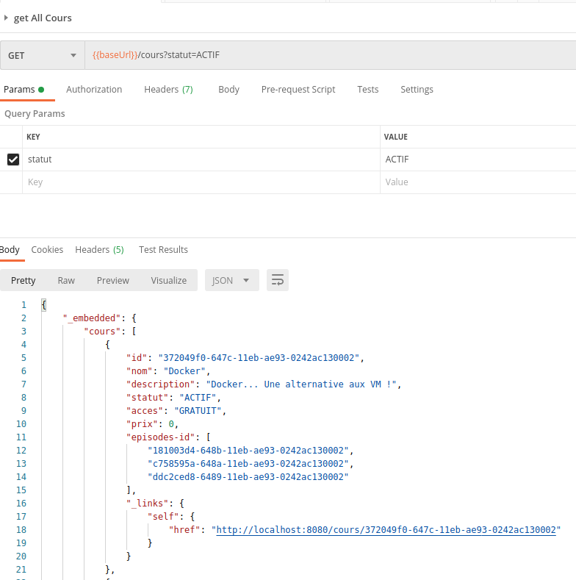

GET /cours?acces=GRATUIT

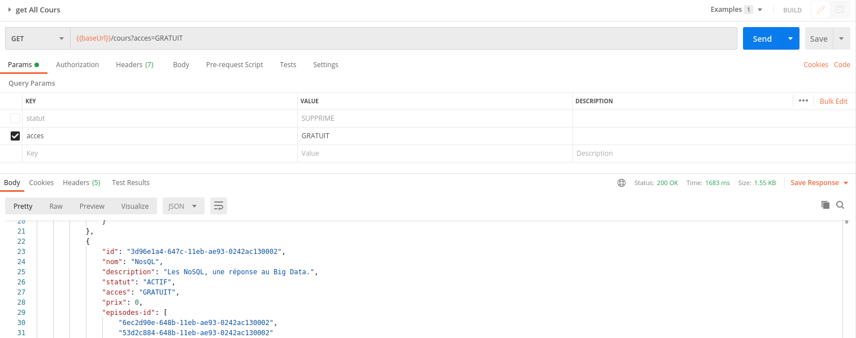
GET /cours?statut=ACTIF&acces=PAYANT

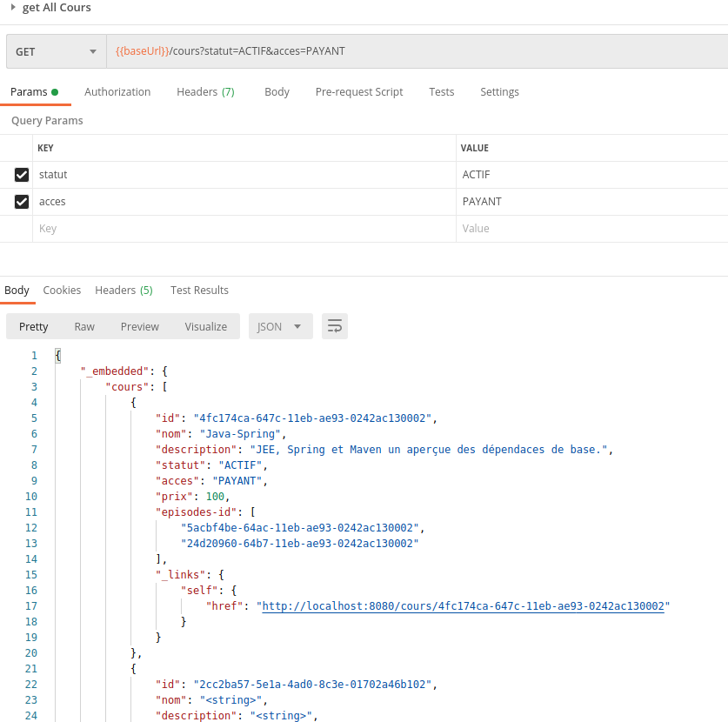

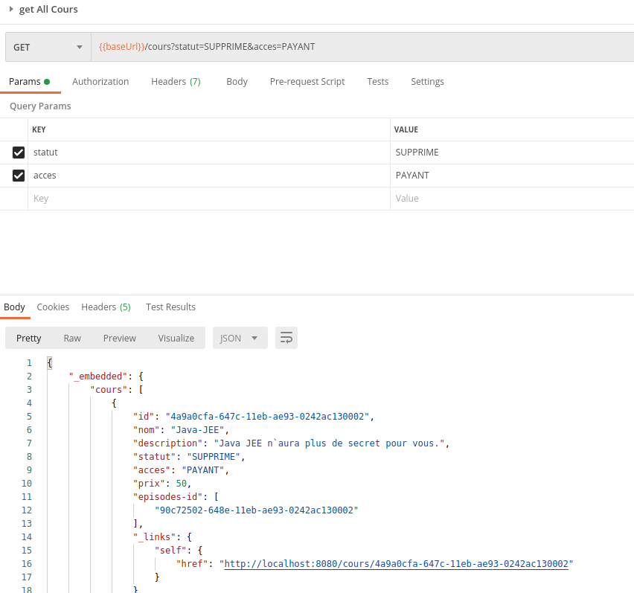
GET /cours?statut=SUPPRIME&?acces=PAYANT
POST /cours

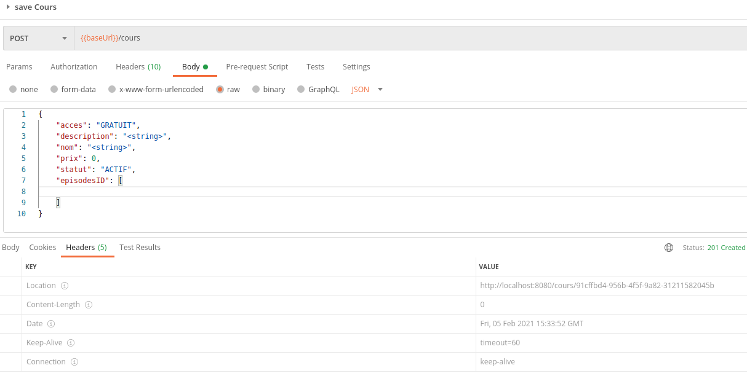
GET /cours/:coursID

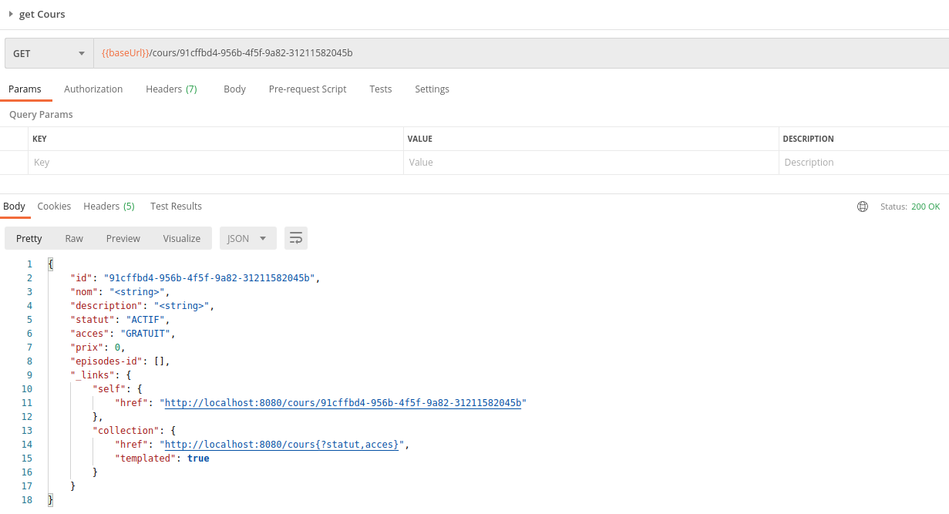

PUT /cours/:coursID

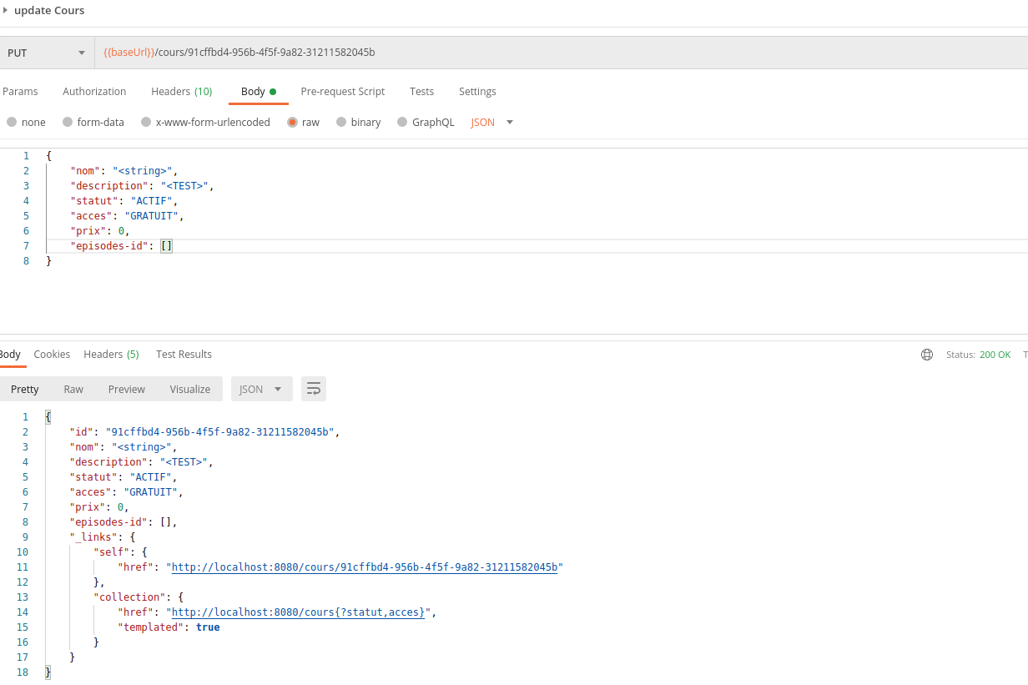

DELETE /cours/:coursID

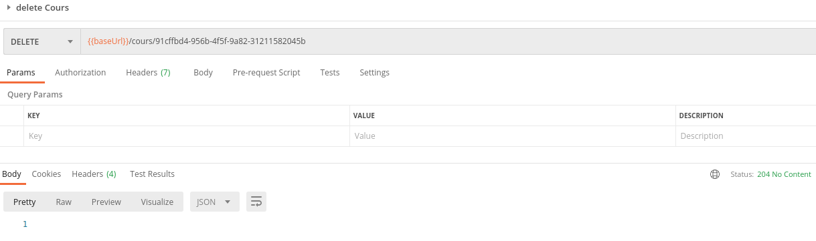

PATCH /cours/:coursID

